IMI HEIMEIER Thermischer Stellantrieb EMOtec

IMI Hydronic Engineering Deutschland

Eigenschaften

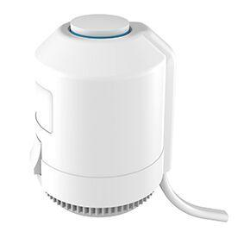

Farbton

weiß

Breite (mm)

44,50 - 49,40

Höhe (mm)

2,60 - 4,00

Länge (mm)

58,00

Schutzart (IP)

IP43, IP54

Kabellänge (m)

1,00

Laufzeit (Sek)

180,00

Nennleistung (W)

2.000,00 - 3.000,00

Hublänge (mm)

4, 2,6, 3,5

Umgebungstemperatur

0 - 60°C, 5 - 50°C